Príloha k uzneseniu 2m.4.3
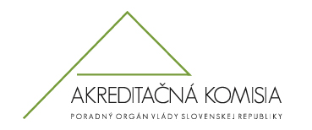

Pripomienky k zmene opisu študijného odboru 2.2.7. architektonická tvorba

- Vypustiť v opise alternatívne návrhy pre priznávanie akademických titulov, uvedené v texte pre všetky tri stupne štúdia (uvedené týmito skratkami „Bc. arch.“, “Mgr. arch.“, „PhD.“) a uviesť len v súčasnosti platné akademické tituly uvedené pod skratkami „Bc.“, „Mgr. art.“, „ArtD.“, ktoré sú jednoznačne stanovené pre absolventov umeleckých študijných programov v § 52 - § 54 platného zákona č. 131/2002 Z. z. o vysokých školách.
- V profile absolventa prvého a druhého stupňa v časti „Absolvent sa môže uplatniť“ vypustiť všetky informácie týkajúce sa doplňujúceho pedagogického štúdia.
- V časti „Všeobecná charakteristika odborného profilu absolventa druhého stupňa“ doplniť na konci odseku text: „diela dokumentujúce kreativitu architektonickej osobnosti“.
- V časti „Teoretické vedomosti“ pre druhý stupeň doplniť na koniec odseku: „z najnovších poznatkov o technológiách, materiáloch a energiách“.
- V časti „Štátna skúška“ pre druhý stupeň pred slovo „architektonického“ doplniť slovo „komplexného“

